Gemeinde Tecknau

Öffentliches Mitwirkungsverfahren
Mutation "Gewässerraum" zu den Zonenplänen Siedlung und Landschaft
Der Gemeinderat lädt die Bevölkerung sowie Planungsbetroffene zur Teilnahme am öffentlichen Mitwirkungsverfahren, gestützt auf § 7 des kantonalen Raumplanungs- und Baugesetzes sowie Art. 4 des eidgenössischen Raumplanungsgesetzes, ein.
Gewässerräume (GWR)
Seit 2011 gelten in der Schweiz neue gesetzliche Bestimmungen zum Gewässerschutz. Infolgedessen sind heute entlang der Oberflächengewässer, gestützt auf das eidg. Gewässerschutzgesetz bzw. die Gewässerschutzverordnung (GSchV), sogenannte Gewässerräume in der kommunalen Nutzungsplanung auszuscheiden. Diese sollen dazu beitragen, dass die Gewässer künftig einerseits wieder naturnaher werden und somit einen Beitrag zur Steigerung der Biodiversität leisten und andererseits Aspekte des Hochwasserschutzes, der Trinkwasserversorgung und der Naherholung berücksichtigen. Mit der Anpassung von § 12a des Raumplanungs- und Baugesetzes (RBG) (in Kraft seit 1. April 2019) überträgt der Kanton den Gemeinden die Planungsaufgabe, Gewässerräume innerhalb des Siedlungsgebietes und in Bauzonen ausserhalb des Siedlungsgebietes auszuscheiden und grundeigentümerverbindlich festzulegen. Ausserhalb des Siedlungsgebietes legt der Kanton mittels kantonalem Nutzungsplan die Gewässerräume fest.
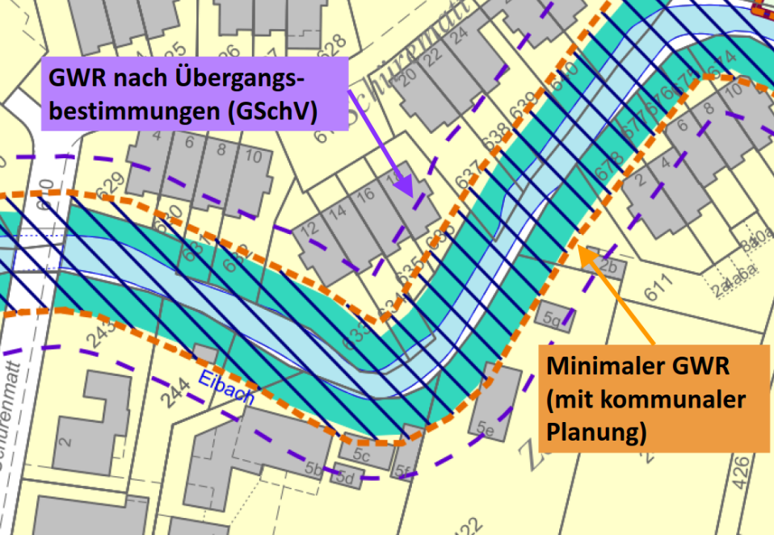
Gewässerraum nach Übergangsbestimmungen
Solange mit der Nutzungsplanung keine Gewässerräume festgelegt werden, gelten die Übergangsbestimmungen der Gewässerschutzverordnung (GSchV). Der Gewässerraum nach Übergangsbestimmungen kommt direkt zur Anwendung und kann auf geoview.bl.ch eingesehen werden.

Die Gewässerräume gemäss Übergangsbestimmungen sind in der Regel breiter, als jene die mit der kommunalen Nutzungsplanung festgelegt werden. Bis der Gewässerraum grundeigentümerverbindlich ausgeschieden ist, gelten folgende Übergangsbestimmungen:
Gerinnesohle < 12 m: | 8 m + Gerinnesohlenbreite | Beispiel Breiten nach Übergangsbestimmungen
Gerinnesohle > 12 m: | 20 m | Eibach: rund 30 m breiter GWR
stehende Gewässer > 0.5 ha | 20 m | Aletenbach: rund 20 m breiter GWR

Bestandesgarantie und zulässige Nutzung innerhalb des Gewässerraums
Generell ist eine extensive Gestaltung und Bewirtschaftung gemäss Art. 41c GSchV erlaubt. Die Erstellung von standortgebunden, im öffentlichen Interesse liegenden Anlagen wie Fuss- und Wanderwege, Flusskraftwerke oder Brücken sind zulässig.

Extensive Nutzung bedeutet: | - Natürliche Uferbestockung mit einheimischen und standortgerechten Pflanzen.  - Extensiv genutzte Flächen.  - Kein Einsatz von Düngemitteln.  - Keine Verbauung der Uferbereiche.
Neue Bauten oder Anlagen dürfen innerhalb des Gewässerraums grundsätzlich nicht erstellt werden. Für bestehenden Bauten und Anlagen, die innerhalb des Gewässerraums liegen, gilt jedoch die Bestandesgarantie gemäss §§ 109 und 110 des kantonalen Raumplanungs- und Baugesetz (RBG). Bauliche Massnahmen, die für den Erhalt notwendig sind, sind zulässig. Darunter fallen Unterhalts- und einfache Erneuerungsarbeiten. Nicht zulässig sind allerdings wertvermehrende Massnahmen wie Umbauten, Erweiterungen und Nutzungsänderungen.
Innerhalb des Siedlungsgebietes der Gemeinde Tecknau wurde mit vorliegender Mutation für den Eibach und den Aletenbach ein Gewässerraum definiert. Ein entsprechender Entwurf liegt nun zur Stellungnahme durch die Bevölkerung vor.
Zur öffentlichen Mitwirkung steht folgender Entwurf bereit:
- Zonenplan Siedlung / Zonenplan Landschaft, Mutation "Gewässerraum" 1:2'000

Die Mitwirkungsauflage dauert vom 11.11.2021 bis 10.12.2021

Während dieser Zeit kann der Entwurf der Mutation "Gewässerraum" zu den Zonenplänen Siedlung und Landschaft sowie der dazugehörige Planungsbericht auf der Gemeindeverwaltung während den Schalterstunden sowie auf der Homepage der Gemeinde eingesehen werden.
Allfällige Anregungen und Einwände sind während der Auflagefrist in schriftlicher Form dem Gemeinderat einzureichen. Dieser prüft die Eingaben und nimmt in einem Mitwirkungsbericht dazu Stellung, inwieweit die Vorschläge bei der weiteren Planung berücksichtigt werden. Der Mitwirkungsbericht wird öffentlich aufgelegt.
Nach Abschluss des Mitwirkungsverfahren wird die Mutation "Gewässerraum" zum Zonenplan Siedlung und Zonenplan Landschaft der Einwohnergemeindeversammlung zur Beschlussfassung vorgelegt. Mit dem anschliessenden Einsprache- und Auflageverfahren wird das Rechtsmittel gewährt.

Gewässerraumbreiten und ergänzende Erläuterungen (kommunale Planung)
Fliessgewässer | Breite GWR | Bemerkungen (Zusammenfassung)
- Eibach | 19.5 m  (minimale Breite) | Für den Eibach wird durchgehend der minimale Gewässerraum definiert (ohne Reduktion oder Erweiterung der minimalen Breite).  Auf zwei Abschnitten wird der Gewässerraum asymmetrisch festgelegt (maximale Verschiebung um rund 2 Metern).
- Aletenbach | 11.0 m  (minimale Breite) | Für den Aletenbach wird durchgehend der minimale Gewässerraum symmetrisch zur Gewässerachse festgelegt.

Nutzen Sie die Gelegenheit, sich über die Inhalte zu informieren.
Tecknau, anfangs November 2021 Der Gemeinderat Tecknau

